ГУАП

КАФЕДРА № 42

ОТЧЕТ
ЗАЩИЩЕН С ОЦЕНКОЙ ПРЕПОДАВАТЕЛЬ

д-р техн. наук, профессор |  |  |  | А.В. Бржезовский
должность, уч. степень, звание |  | подпись, дата |  | инициалы, фамилия

ОТЧЕТ О ЛАБОРАТОРНОЙ РАБОТЕ №2

Вставка текстовых данных в таблицы
по курсу: Методы и средства проектирования информационных систем и технологий

РАБОТУ ВЫПОЛНИЛ

СТУДЕНТ гр. № | 4321 |  | И.А. Лаврешин
 |  | подпись, дата | инициалы, фамилия

Санкт-Петербург 2026

1 Цель работы
Получение навыков добавления данных, изменения, удаления данных, корректировку ошибочных значений и действий каскадов в реляционной базе данных при помощи PostgreSQL.

2 Задание и исходные данные
Вариант 12. Выполнить вставку тестовых данных в таблицы, созданные в ходе выполнения лабораторной работы 1. В строках, вставляемых в таблицы, должны быть данные как удовлетворяющие, так и не удовлетворяющие условиям запросов, приведенных в варианте задания. В случае внесения в таблицы ошибочных данных произвести их корректировку операторами update и delete. При обнаружении недочетов в структуре БД произвести ее корректировку с помощью alter table.

3 Ход выполнения задания
Сначала были заполнены все таблицы тестовыми данными. Содержимое основных таблиц после загрузки представлено на рисунках 1 – 7. По данным кратко видно: иерархия подразделений, штатные единицы по подразделениям и должностям, персонал, дети сотрудников, история приёма и переводов, увольнения.
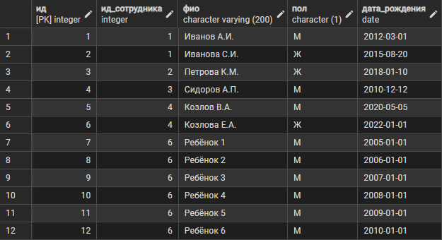
Рисунок 1 – Таблица “Дети”
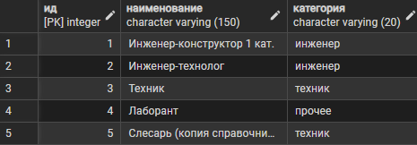
Рисунок 2 – Таблица “Должность”
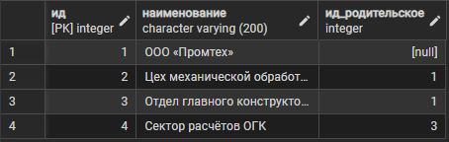
Рисунок 3 – Таблица “Подразделение”
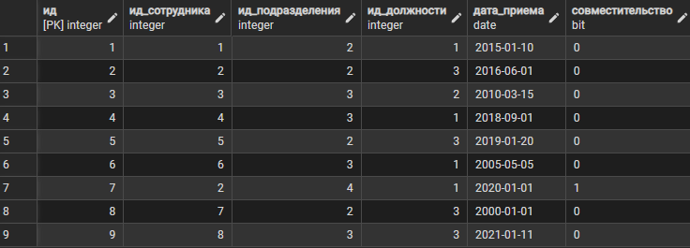
Рисунок 4 – Таблица “Прием”
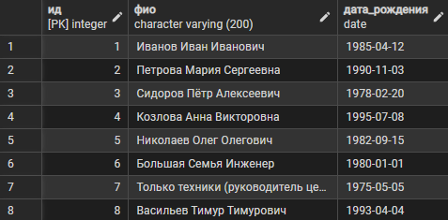
Рисунок 5 – Таблица “Сотрудник”
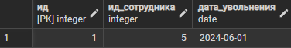
Рисунок 6 – Таблица “Увольнение”
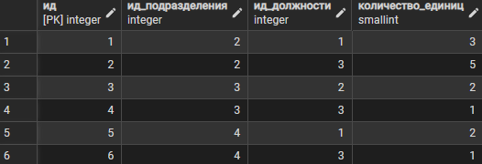
Рисунок 7 – Таблица “Штатное_расписание”
Далее в скрипте, представленном на рисунке 8, приведены два намеренно некорректных оператора INSERT: для каждого приведён текст команды и сообщение СУБД об ошибке (нарушение проверки, уникальности или внешнего ключа).
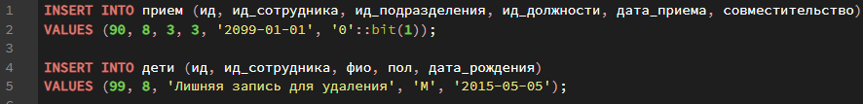
Рисунок 8 – Скрипт “examples_invalid”
После этого выполнены корректные UPDATE и DELETE, устраняющие «ошибочные по смыслу» вставки без нарушения целостности, что представлено на рисунке 9.
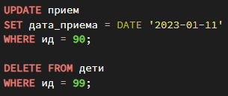
Рисунок 9 – Скрипт “update_delete”
Далее показана корректировка структуры таблицы сотрудник средствами ALTER TABLE: добавление и удаление столбца телефон, изменение его типа, краткая работа с ограничением уникальности, переименование столбца фио с последующим возвратом исходного имени. Результат работы представлен на рисунках 10 – 11.
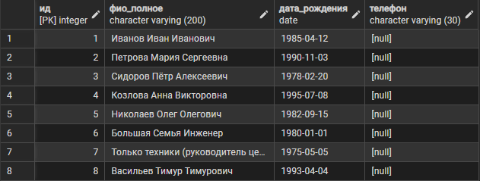
Рисунок 10 – Добавление нового столба и его изменения
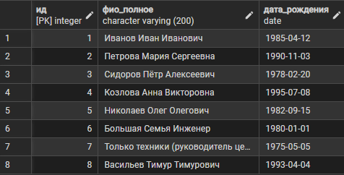
Рисунок 11 – Удаление внесенных ранее изменений
Далее на примере одной связи “дети – сотрудник” показано явное назначение правил ссылочной целостности на внешнем ключе: снятие ограничения и повторное добавление с теми же правилами, что в первой работе – ON DELETE NO ACTION и ON UPDATE CASCADE. Скрипт представлен на рисунке 12.
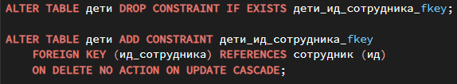
Рисунок 12 – Назначение правил ссылочной целостности

4 Вывод
В процессе работы база данных была заполнена тестовыми данными, выполнены операции insert, update, delete и alter table, продемонстрированы ошибки при нарушении ограничений, а также применение каскадных правил для внешних ключей из первой лабораторной работы.

ПРИЛОЖЕНИЕ А
Листинг с кодом программы
--insert_test_data.sql
BEGIN;
TRUNCATE TABLE
увольнение,
перевод,
прием,
дети,
штатное_расписание,
сотрудник,
должность,
подразделение
RESTART IDENTITY CASCADE;
INSERT INTO подразделение (ид, наименование, ид_родительское) VALUES
(1, 'ООО «Промтех»', NULL),
(2, 'Цех механической обработки', 1),
(3, 'Отдел главного конструктора', 1),
(4, 'Сектор расчётов ОГК', 3);
INSERT INTO должность (ид, наименование, категория) VALUES
(1, 'Инженер-конструктор 1 кат.', 'инженер'),
(2, 'Инженер-технолог', 'инженер'),
(3, 'Техник', 'техник'),
(4, 'Лаборант', 'прочее');
INSERT INTO штатное_расписание (ид, ид_подразделения, ид_должности, количество_единиц) VALUES
(1, 2, 1, 3),
(2, 2, 3, 5),
(3, 3, 2, 2),
(4, 3, 3, 1),
(5, 4, 1, 2),
(6, 4, 3, 1);
INSERT INTO сотрудник (ид, фио, дата_рождения) VALUES
(1, 'Иванов Иван Иванович', '1985-04-12'),
(2, 'Петрова Мария Сергеевна', '1990-11-03'),
(3, 'Сидоров Пётр Алексеевич', '1978-02-20'),
(4, 'Козлова Анна Викторовна', '1995-07-08'),
(5, 'Николаев Олег Олегович', '1982-09-15'),
(6, 'Большая Семья Инженер', '1980-01-01'),
(7, 'Только техники (руководитель цеха)', '1975-05-05'),
(8, 'Васильев Тимур Тимурович', '1993-04-04');
INSERT INTO дети (ид, ид_сотрудника, фио, пол, дата_рождения) VALUES
(1, 1, 'Иванов А.И.', 'М', '2012-03-01'),
(2, 1, 'Иванова С.И.', 'Ж', '2015-08-20'),
(3, 2, 'Петрова К.М.', 'Ж', '2018-01-10'),
(4, 3, 'Сидоров А.П.', 'М', '2010-12-12'),
(5, 4, 'Козлов В.А.', 'М', '2020-05-05'),
(6, 4, 'Козлова Е.А.', 'Ж', '2022-01-01'),
(7, 6, 'Ребёнок 1', 'М', '2005-01-01'),
(8, 6, 'Ребёнок 2', 'М', '2006-01-01'),
(9, 6, 'Ребёнок 3', 'М', '2007-01-01'),
(10, 6, 'Ребёнок 4', 'М', '2008-01-01'),
(11, 6, 'Ребёнок 5', 'М', '2009-01-01'),
(12, 6, 'Ребёнок 6', 'М', '2010-01-01');
INSERT INTO прием (ид, ид_сотрудника, ид_подразделения, ид_должности, дата_приема, совместительство) VALUES
(1, 1, 2, 1, '2015-01-10', '0'::bit(1)),
(2, 2, 2, 3, '2016-06-01', '0'::bit(1)),
(3, 3, 3, 2, '2010-03-15', '0'::bit(1)),
(4, 4, 3, 1, '2018-09-01', '0'::bit(1)),
(5, 5, 2, 3, '2019-01-20', '0'::bit(1)),
(6, 6, 3, 1, '2005-05-05', '0'::bit(1)),
(7, 2, 4, 1, '2020-01-01', '1'::bit(1)),
(8, 7, 2, 3, '2000-01-01', '0'::bit(1)),
(9, 8, 3, 3, '2021-01-11', '0'::bit(1));
INSERT INTO перевод (ид, ид_сотрудника, ид_подразделения_откуда, ид_подразделения_куда, дата_перевода, ид_новой_должности) VALUES
(1, 1, 2, 3, '2022-01-01', NULL);
INSERT INTO увольнение (ид, ид_сотрудника, дата_увольнения) VALUES
(1, 5, '2024-06-01');
INSERT INTO должность (ид, наименование, категория)
SELECT 5, 'Слесарь (копия справочника)', 'техник'
WHERE NOT EXISTS (SELECT 1 FROM должность WHERE ид = 5);
COMMIT;

--02_examples_invalid.sql
-- нереалистичная дата приёма
INSERT INTO прием (ид, ид_сотрудника, ид_подразделения, ид_должности, дата_приема, совместительство)
VALUES (90, 8, 3, 3, '2099-01-01', '0'::bit(1));
-- лишняя запись о ребёнке
INSERT INTO дети (ид, ид_сотрудника, фио, пол, дата_рождения)
VALUES (99, 8, 'Лишняя запись для удаления', 'М', '2015-05-05');

--03_update_delete.sql
-- добавлен приём с ид = 90 и неверной датой (2099-01-01).
UPDATE прием
SET дата_приема = DATE '2023-01-11'
WHERE ид = 90;
-- добавлена лишняя запись о ребёнке (ид = 99).
DELETE FROM дети
WHERE ид = 99;

--04_cascade_and_alter.sql
-- Добавляет новый столбец "телефон" (пока допускает NULL).
ALTER TABLE сотрудник
ADD COLUMN телефон varchar(20) NULL;

-- Меняет тип столбца "телефон" на более длинный varchar(30).
ALTER TABLE сотрудник
ALTER COLUMN телефон TYPE varchar(30);

-- Добавляет ограничение уникальности номеров телефона.
ALTER TABLE сотрудник
ADD CONSTRAINT сотрудник_уник_телефон_демо UNIQUE (телефон);

-- Удаляет добавленное ограничение уникальности (если оно есть).
ALTER TABLE сотрудник
DROP CONSTRAINT IF EXISTS сотрудник_уник_телефон_демо;

-- Удаляет столбец "телефон" из таблицы.
ALTER TABLE сотрудник
DROP COLUMN телефон;

-- Переименовывает столбец "фио" во "фио_полное".
ALTER TABLE сотрудник
RENAME COLUMN фио TO фио_полное;

-- Возвращает исходное имя столбца: "фио_полное" обратно в "фио".
ALTER TABLE сотрудник
RENAME COLUMN фио_полное TO фио;

-- 05_fk_cascade_rules.sql
-- старое ограничение снято и то же по ссылке, но явно прописано ON DELETE NO ACTION и ON UPDATE CASCADE
ALTER TABLE дети DROP CONSTRAINT IF EXISTS дети_ид_сотрудника_fkey;
ALTER TABLE дети ADD CONSTRAINT дети_ид_сотрудника_fkey
FOREIGN KEY (ид_сотрудника) REFERENCES сотрудник (ид)
ON DELETE NO ACTION ON UPDATE CASCADE;

